Exercice AFPLI/CPH 2017
Lisez avec attention le dialogue suivant.
-Maman, je vais faire les courses, tu as besoin de quelque chose?
-Ah, oui… il faut des légumes !
-Quoi comme légumes ?
-Alors…tu vas me prendre de la salade, il faut des champignons, 2 kilos de carottes et deux branches de céleri.
-J’achète aussi de la viande ?
-Oui, prends trois escalopes de poulet !
-D’accord !
-Et trois pots de crème fraîche !
-Du lait ?
-Oui, une brique !
-C’est tout ?
-Et des fruits, tiens…1 kilo de pommes et 1 kilo d'oranges.
-Et des yaourts pour demain matin pour le déjeuner.
-C’est tout ?
-Oui, c’est bon !
-Ok, merci !
-À tout à l’heure !
-À tout à l’heure !

Exercice n°1 Aide : Quels aliments ne figurent pas sur la liste de courses de Nicole?
Cochez les bonnes réponses.

des biscuits
des champignons
des poires
des yaourts
escalope de poulet
des tomates
de la viande de hachée
1 kilo d'oranges
du fromage blanc

Exercice N°2

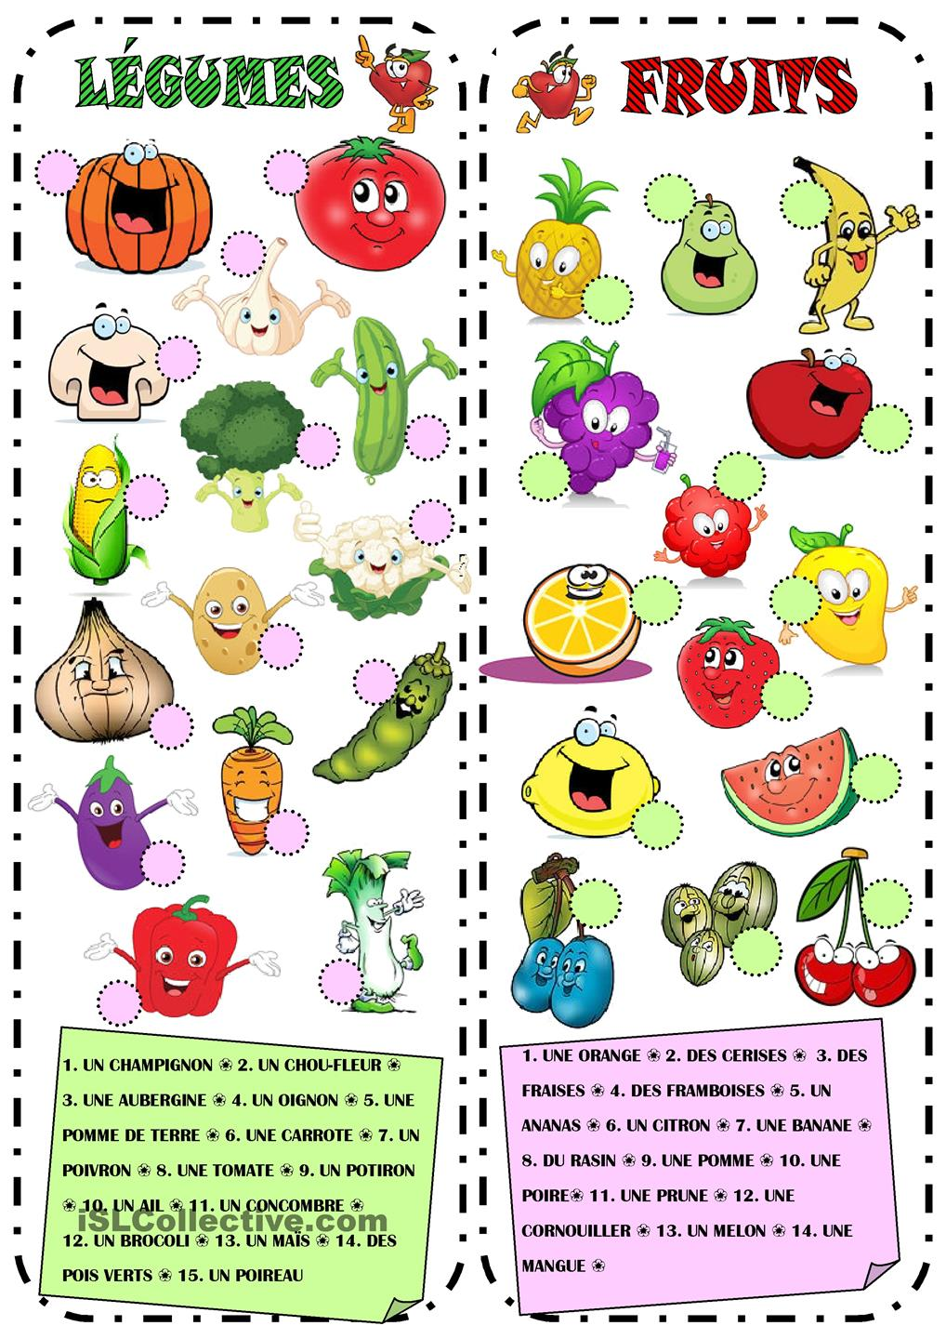

Exercice n°3

Question n°1
Reliez la demande d'achat au nom du magasin.
Je prends deux escalopes de veau | Une charcuterie
Deux baguettes et trois croissants | Une poissonnerie
Je voudrais un kilo de chair à saucisses | Une boucherie
Je veux deux boîtes de haricots verts. | Une fromagerie
Donnez-moi 300 gr. de fromage frais | Une pâtisserie
Je vais prendre deux kilos de moules | Une boulangerie
Donnez-moi 100 gr. de pâtes de fruit | Une épicerie
Je prends deux parts de flan | Une confiserie

Exercice n°4 Aide : Vrai ou faux?

Question n°1
Proposition | Vrai | Faux
À l'épicerie, on peut acheter du fromage, du lait et des œufs.

Question n°2
Proposition | Vrai | Faux
À la poissonnerie, on trouve des fruits de mer et des poissons.

Question n°3
Proposition | Vrai | Faux
À la boucherie, on peut acheter du chocolat et des bonbons.

Question n°4
Proposition | Vrai | Faux
À la confiserie, on trouve des produits laitiers : du fromage,
de la crème, du lait et des yaourts.

Question n°5
Proposition | Vrai | Faux
À la charcuterie, on trouve de la viande de porc, du jambon et des saucisses.

